新龙湖小三班今日动态
2025年3月18日 晴
出勤：今天来园人数23人，请假3人。

- 户外活动
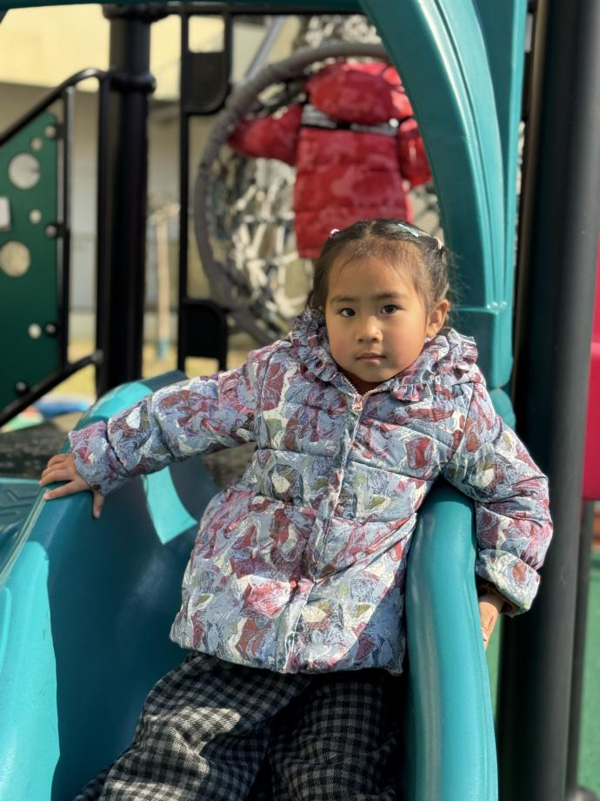 | 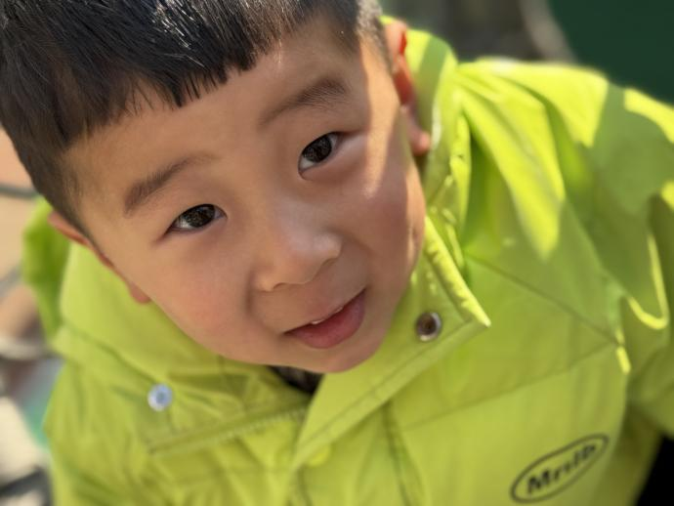
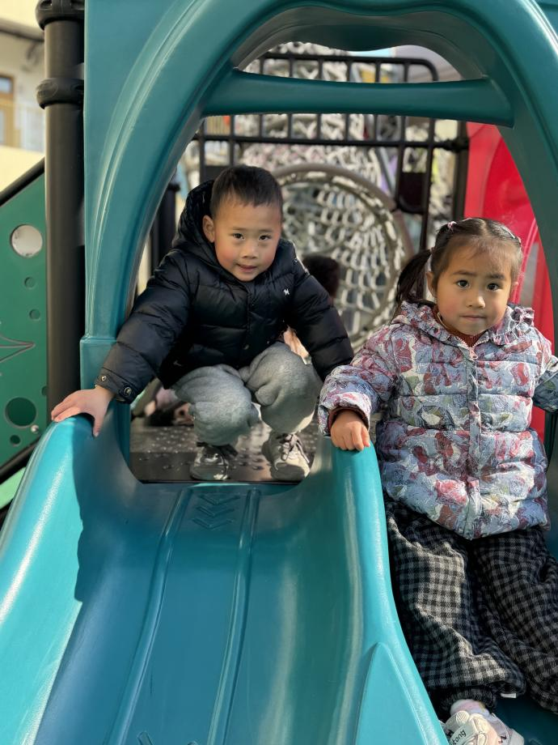 | 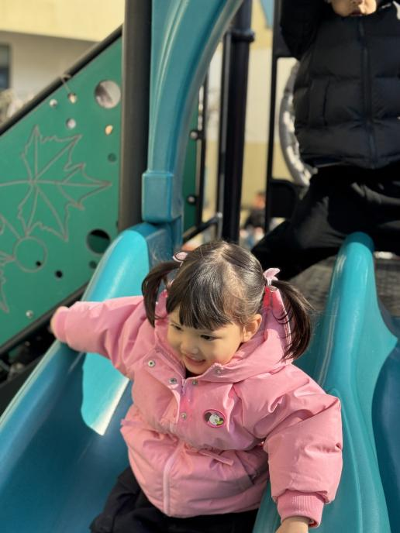

2.集体活动
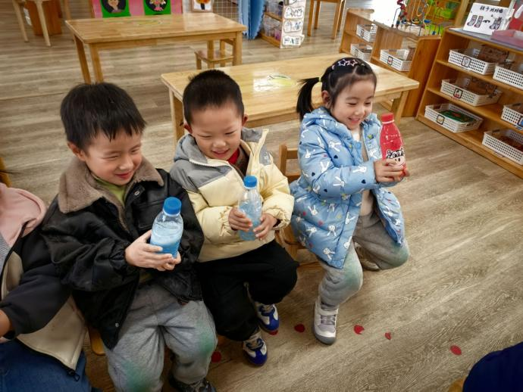 | 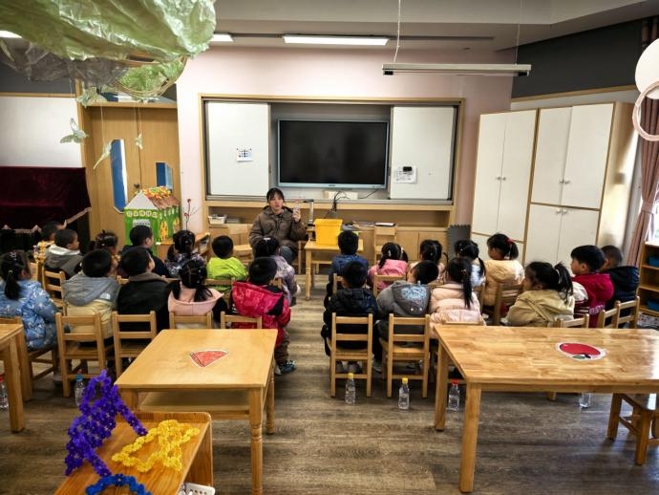
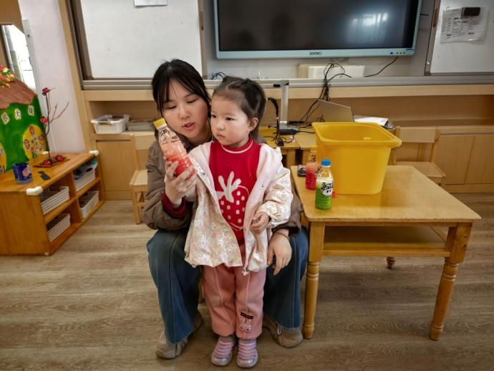 | 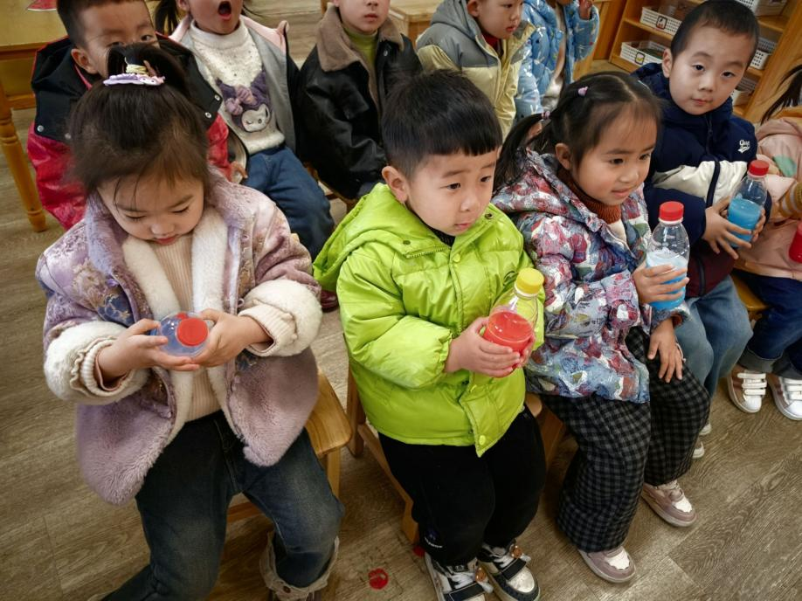
这是一节感受色彩混合现象的探索类活动，使用的学具是生活中常见的透明矿泉水瓶子、瓶盖和红黄蓝三种颜料。清水本是透明、无色的，当我们将一种颜料混入清水时，观察到颜料溶解在清水里，清水变成了彩色水；将两种不同的颜料混合在水里，可观察到第三种彩色水；而当我们将三种颜色混合时又变成棕色水。因此本次活动通过让幼儿在玩色中体验、观察并识别颜色，发现颜色混合后的变化，从而激发幼儿进一步探索周围事物颜色的兴趣。
小班幼儿喜欢动手操作类游戏，对操作过程感兴趣，满足于动作与游戏，但他们的年龄较小，缺乏生活经验，有意注意较弱。当颜料与水混合时，不会去有意识地观察水的变化。这就需要我们为其提供知觉特征显著的探究事物，将“静态”的活动方式转变为“动态”的活动方式。

3.温馨提示
✈小朋友来园的路上要注意安全哦。
✈有部分小朋友的指甲有点长，回去后修剪一下。
✈各位家长大家好，我们实行分时间段来园，我们小班入园时间是8点15分，不上延时班的放学时间是15点33分，上延时班的放学时间是16点33分，请大家根据时间安排接送人员准时接送孩子，感谢配合！

